Міністерство освіти і науки України

Національний університет водного господарства

та природокористування

Навчально-науковий інститут автоматики,

кібернетики та обчислювальної техніки

Кафедра комп’ютерних наук

ЗВІТ

з дисципліни

Оптимізація обчислень

**Тема**: Використання функціональної декомпозиції для розв’язку обчислювальних задач.

**Мета**: Вивчити методи декомпозицій задач. Набути навиків розв’язування задач з використанням функціональної декомпозиції. Виконав:

ст. гр.. КН-31

ННІ АКОТ

Жильчук В.Ю.

Дата: 28.05.2020

Викладач: Жуковський В.В.

Рівне – 2020

Постановка задачі

Провести обрахунок виразу за допомогою функціональної декомпозиції та потоків .

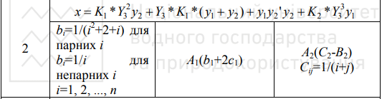

Рисунок 1 Вираз для обрахунку

Декомпозиція задачі показана на рисунку 2

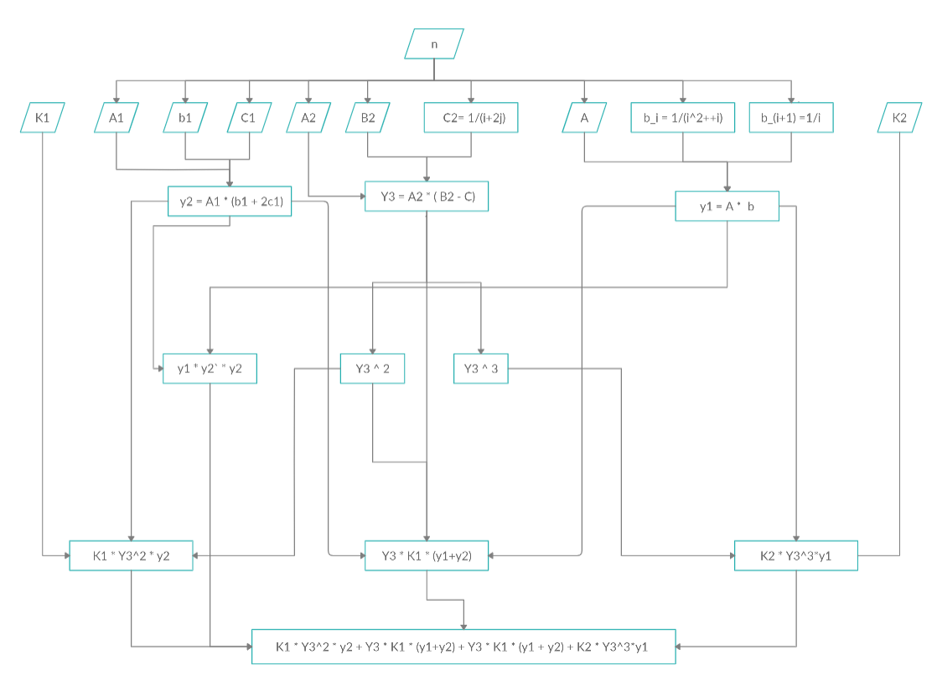

Рисунок 2 Дкопмохиція задачі

Я вирішив поділити вираз на 3 потоки на обрахувати в них основні змінні виразу. Функції які виконують кожен потоки показані на рисунках.

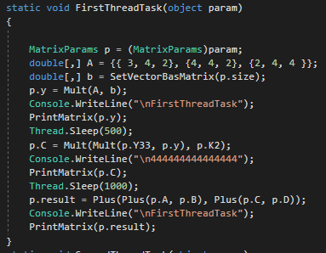

Рисунок 3 Функція першого потку

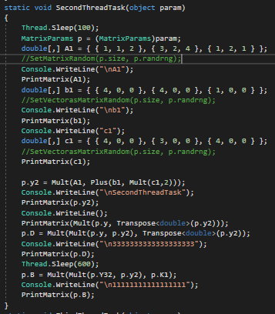

Рисунок 4 Функція 2 потоку

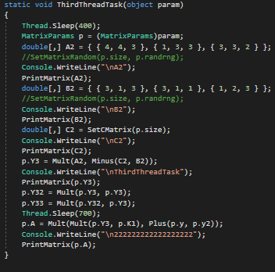

Рисунок 5 Функція 3 потоку

Кожен потік викликається в main функції, як продемонстровано на рисунку

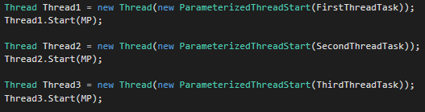

Рисунок 6 Виклик потоків з парметрами

У потоки передається параметр, який являє собою об'єкт рис.7 типу object для того, щоб передати декілька параметрів та змінних з якими буде працювати кожен потік.

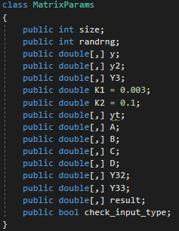

Рисунок 7 Об'єкт класу object

Для роботи з матрицями реалізовані функції рис.8

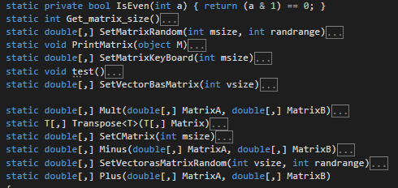

Рисунок 8 Функції для роботи з матрицями

Результат роботи (остання виведена матриця)

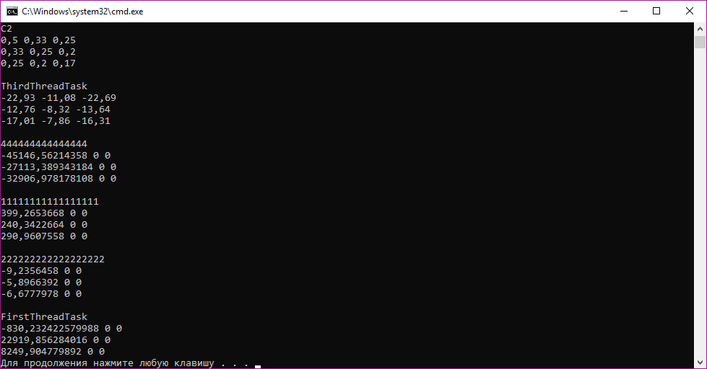

ВИСНВОК

В ході виконання лабораторної роботи я зрозумів, як використовуються потоки.,зрозумів синтаксис створення нового потоку, як з параметрами так і без. Навчився передавати об’єкт класу в потік, для того, щоб передати більше ніж один параметр для фунцкії, яку виконує той самий потік. Використав паралельні обчислення. Неодноразово використовув метод Thread.Sleep для того, щоб потік не використовував данні з іншого потоку, тому що вони ще не обраховані, загалом, це основний метод який використаний у лабораторній роботі.Крім цього я дінався про метод Thread.Join, який блокує потік на час його виконання, та дізнався про метод для запуску потоку на виконання інструкцій, як Thread.Start.

Отже, програма використовує 3 потоки для обчислення виразу та має 3 типи вводу данних: вручну, рандомний спосіб та заздлегідь задані значення.перевірити точнітсть програми молжна у ексель файлі з назвою перевіка.

[Посилання на гітхаб](https://github.com/VladZhylchuk/Methods_of_optimization.git) (ctrl + click)